**Отчёт по выполнению Лабораторной работы №1**

**Выполнил студент: Вавилов Михаил, группа ПМИ-РКС-20**

**Цель работы.** Познакомится с программой IBExpert, рассмотреть интерфейс, функциональность программы, научиться создавать базу данных, создавать простые запросы к учебной базе данных TRADE.fdb при помощи командной строки.

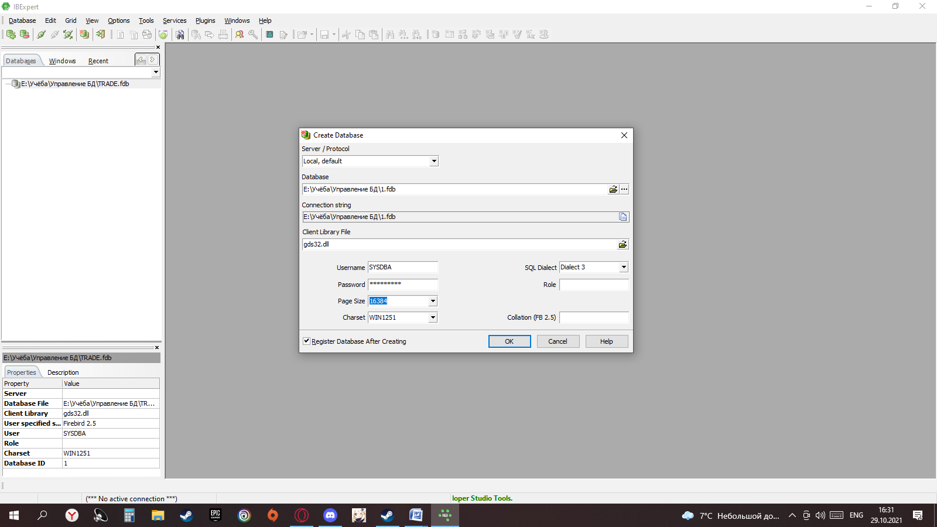

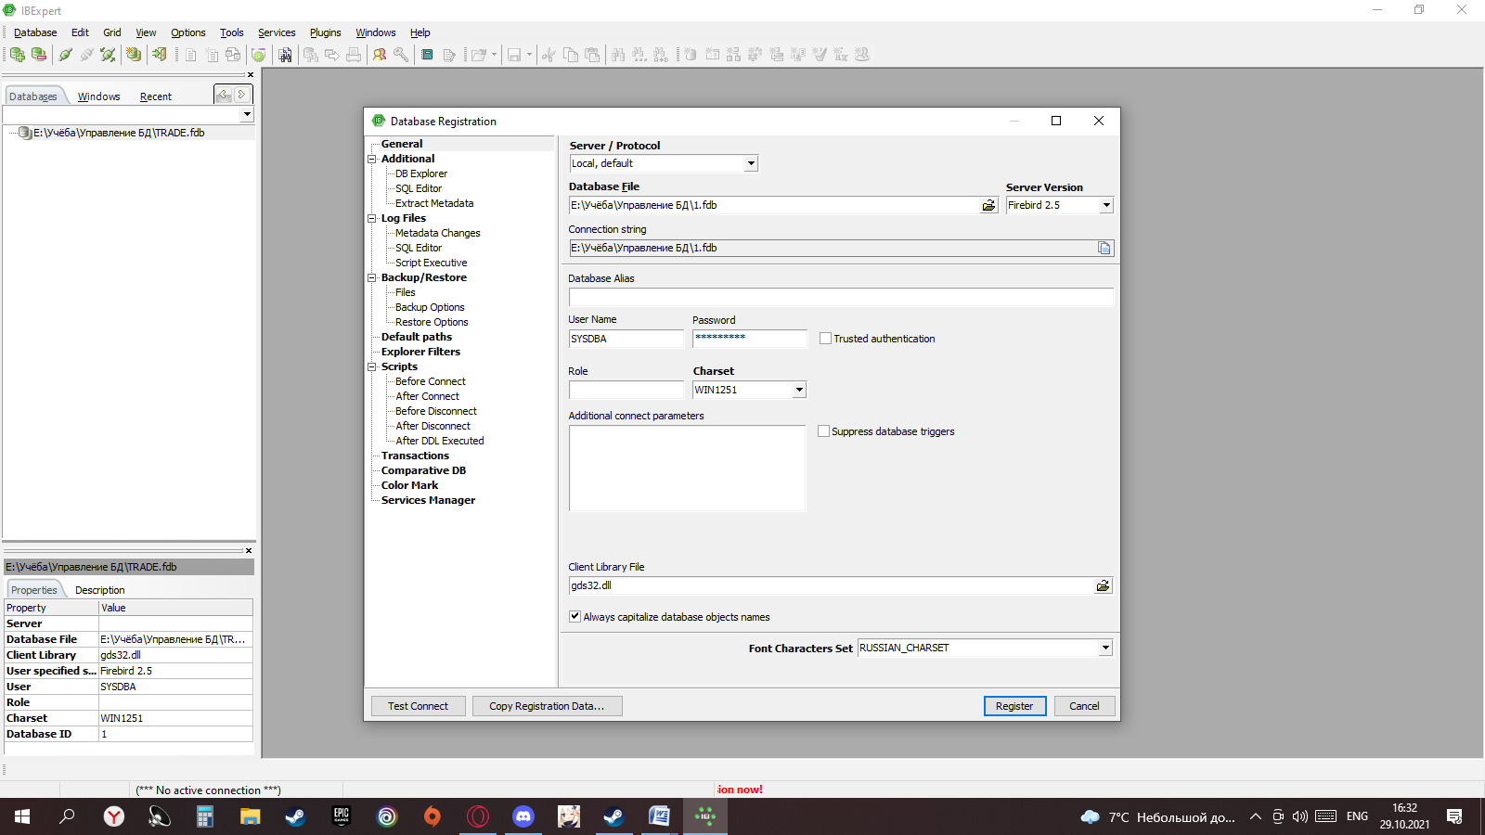

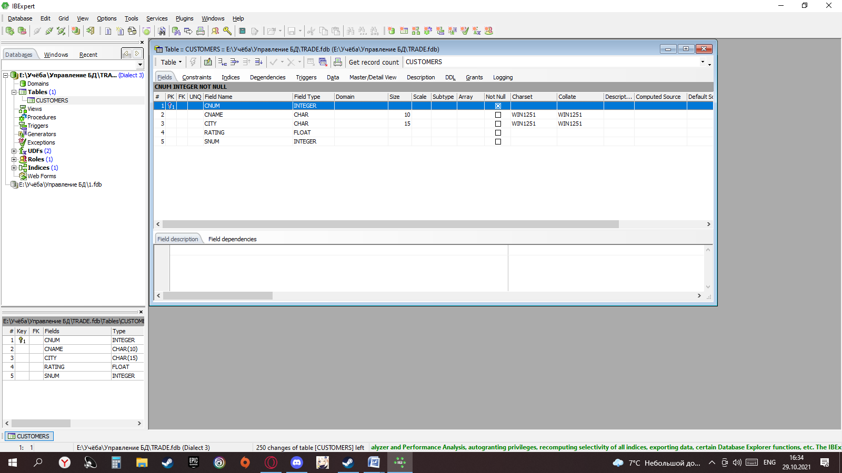

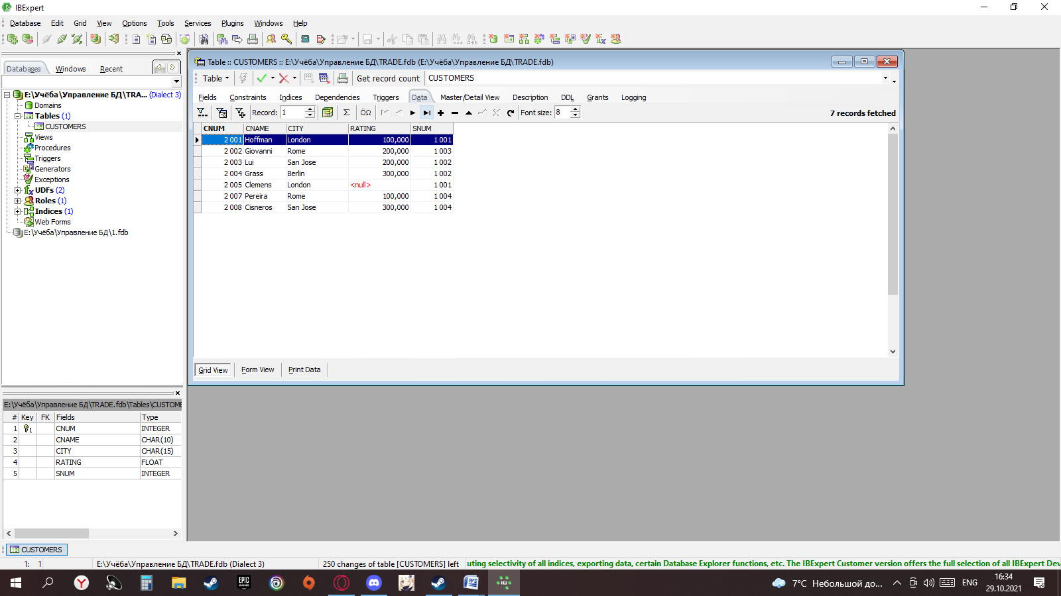

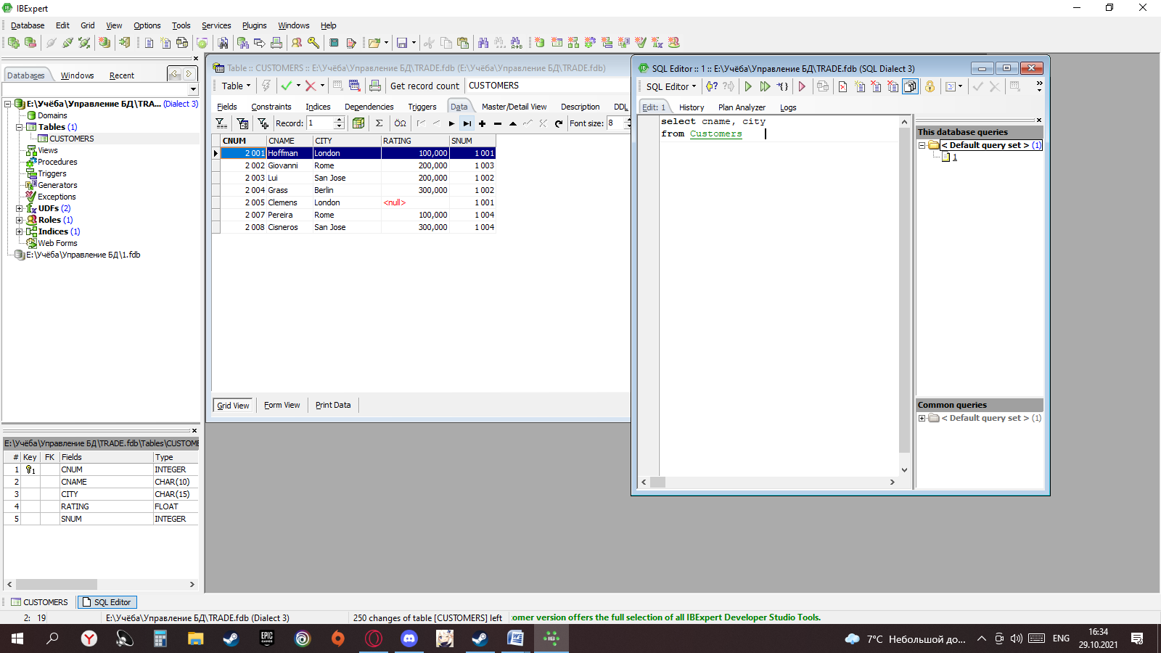

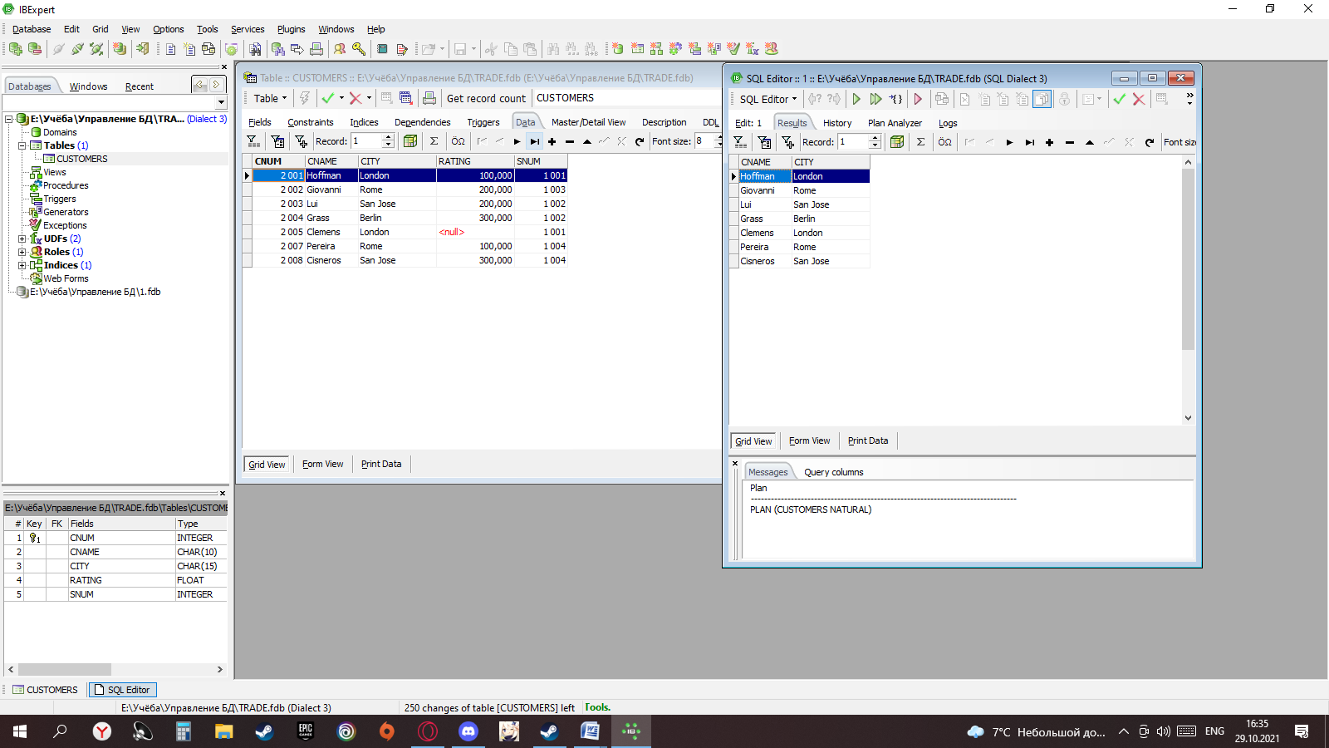

Вопросы для контроля:

**Вопрос №1**: Как создать БД?

Ответ: Database → Create Database → Выбираем в Server, пишем в Database путь и название БД, в Username указываем имя, а в Password пароль, выбираем Charset → Выбираем версию Firebird → Готово

**Вопрос №2**: Какой тип могут иметь поля в таблице в БД?

Ответ: SMALLINT, INTEGER, BIGINT, FLOAT, BOUBLE PRECISION, NUMERIC, DECIMAL, DATE, TIME, TIMESTAMP, CHAR, VARCHAR, BLOB.

**Вопрос №3**: Что такое Primary Key?

Ответ: Primary Key – ключ, позволяющий однозначно идентифицировать каждую запись в таблице. Выбирают в качестве основного ключа. В таблице может быть только один “primary key”.

**Вопрос №4**: Какая горячая клавиша используется для открытия SQL Editor?

Ответ: Для быстрого открытия SQL Editor используется клавиша “F12”.